


글로벌리더가 되기 위한 첫 걸음을 WORK IN JAPAN과 함께

Nisshinbo Holdings Inc.
기업정보
회사명: Nisshinbo Holdings 주식회사
업종: 화학
매출: 3,255억엔(연결) (2011년) / 2,424억엔(2010년)
인원: 18,292명 (외국인 9명) ※평균연령 38.3세`
지사: 한국, 중국, 대만, 태국, 인도네시아, 미국 등
홈페이지: http://www.nisshinbo.co.jp/english/index.html

사업소개: 케미컬 사업【기술력을 토대로 안정적이며 성장하는 케미컬 사업】
가정용 연료전지 Separator의 세계 Top점유율. 일본 내에 신공장 가동중
고기능성 수지소재 [CARBODILITE]는 일본내에 자사만 보유하는 독점기술
차세대축전지[전기이중층캐퍼시터]는 하이브리드 자동차와 전기자동차의 탑재가 기대

업무환경
-육성방침: 섹션별 1인 배치를 통해 조직의 부품이 아닌, 장래의 리더로서 사원층 부터 책임있는 업무를 맡겨 성장기회를 제시
-연수제도:
(국내) 신입사원연수, 2~3년차 사원연수, 중견간부육성연수, 코칭연수 등
(해외) POET(미국 애틀란타주의 대학에서 반년간 어학연수)
글로벌 인재육성연수(브레이크사업의 젊은 사원 기술자를 대상으로 미국과 타이의
거점에서 약 2년간 연수기회 제시)
-기숙사 / 사택: 모든 사업소에 완비

커리어:
당사는 섹션별 1인배치를 육성방침으로 하여 입사 시부터 다양한 업무를 맡김으로 스킬향상을 지원하고 있습니다. 한명 한명이 리더로서 자립하는 것을 중요시하며 개인의 재량범위도 넓습니다.
(1년차부터 해외업무를 담당하여 월 1회 해외출장업무를 수행하는 사원도 있습니다.)

채용상세정보
모집대상: 정규직 신입사원
4년제 기계관련과 졸업 예정자/기졸자, 전기기계 졸업예정자/기졸자
※일본어 기준 지원: JLPT2급이상
영어 기준 지원: Toeic 800점 수준 (일본어를 전혀 못해도 무관합니다)
자격증 보다는 실제 회화 능력을 평가합니다.

입사시기:
2012년 2월 졸업자 → 2012년 10월 입사예정
2012년 8월 졸업자 → 2013년 1월 입사예정
※입사일 ~ 2013년 3월 31일은 준사원(연수기간)으로 고용

채용배경: 변화하는 경영환경 속에서 글로벌적으로 활약할 수 있는 인재의 채용이 요구되고 있습니다. 이라헌 가운데 한국의 우수한 학생을 채용하여 장래의 리더로 육성하여 글로벌 추진력을 높이고, 입사 수년 후에는 국내외 다양한 영역에서 활약해 주기를 기대하고 있습니다.
과거 2번의 「WORK IN JAPAN」의 기획에 참여하여 「일본에서의 도전」이라는 큰 목표를 위해 적극적이며 도전정신이 넘치는 다양한 분들을 채용하였으며 모두 일본에서 활약하고 있습니다. 글로벌인재 채용확대를 위해 한국에서도 우수한 인재를 채용하고자 합니다.

모집직종:기술직
(1) 설계ㆍ연구ㆍ개발: 신기술 연구 또는 개발
(2) 생산기술: 제조설비 공정설계외 기존설비 보수, 메인테넌스
(3) 제조: 제조라인의 리더로서 지도, 개선 활동

급여조건: (초임)석사 / 226,100엔, 학사 / 202,280엔 (각종 수당, 상여금 별도)
※준사원기간의 급여는 1,000엔/시간 으로 하며 2013년 4월부터 상기급여 적용
※참고: 2011년 상여금 4.72개월분
연봉예시: 25세 380만엔, 30세 520만엔, 35세 620만엔(실적/평가에 따라 변동)

기타수당: 교통비 지원, 주거비 지원, 근무지수당, 가족수당 등(수당은 근무지에 따라 다름)

근무시간: 8:00 ~ 16:40 (근무지에 따라 다름)

휴일휴가: 연간 109일~115일 휴일. 연말연초, 5월, 여름에 연휴, 유급휴가는 3개월 후 10일이며 최대 20일, 경조사 휴가 등

복리후생: 기숙사, 사택완비, 자사주제도, 퇴직금제도, 사내예금제도 등

보험: 고용보험, 건강보험, 후생연금보험, 산재보험

인재상:
-목표를 향해 발빠르게 행동할 수 있는 사람
-실패를 두려워하지 않고 어떤 일이라도 도전하고자 하는 사람
-톱니바퀴의 역할이 아닌 엔진의 역할을 하고자 하는 사람
-대학에서의 전공분야만이 아니라 다양한 분야에 도전하고자 하는 사람
-Nisshinbo에서 오래 일하며 Nisshinbo를 보다 좋은 회사로 발전시키고자 하는 사람
-일본기업에서 장기간 근무하며 성장하고자 하는 사람
위와 같은 열정을 갖고 있는 분들을 뵙기를 기대하고 있습니다.

채용프로세스
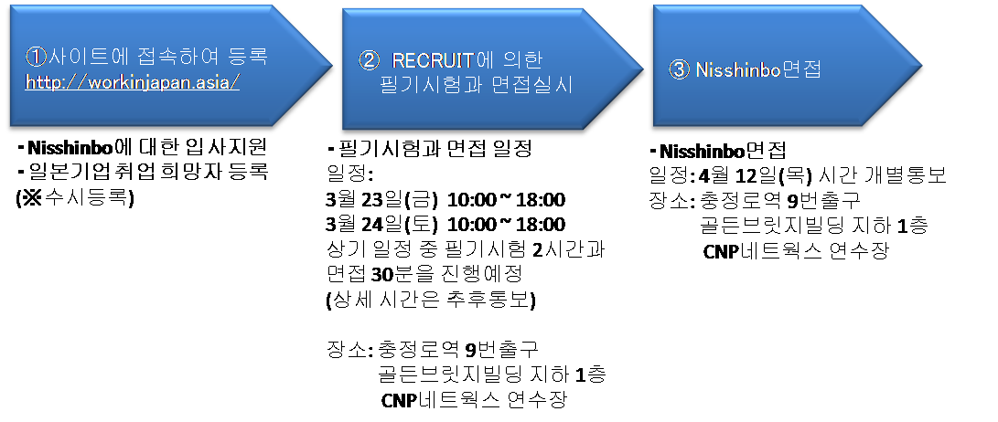

지원하실 분은 아래의 사이트에 등록하시기 바랍니다.
※등록 시에는 사진과 자소서(※자유형식)를 영문 또는 일문으로 업로드 하시기 바랍니다.
http://workinjapan.asia

관련하여 궁금하신 사항은 아래의 연락처로 문의바랍니다.

RGF
담당자: 임현록 Consultant
메일: linxuanlu@rgf-hragent.com.cn


